卡塔尔世界杯，或加速美元霸权崩溃？

原创 有里儿有面 [有理儿有面](javascript:void(0);)

**有理儿有面**

微信号 youli-youmian

功能介绍 你说是不是

2022-12-03[原文](https://mp.weixin.qq.com/s?__biz=Mzg3MjEyMTYyNg==&mid=2247576550&idx=4&sn=16f793cd75573eca6081a5b67ab8e5fd&chksm=cef7ff93f98076859255769e3686a38b4c66f2b76f08a4f756368bbce25b72788c770acf277a&scene=27#wechat_redirect&cpage=234) 发表于

收录于合集





**全文共2473字，图片6张，预计阅读时间为6分钟。**

**文章首发于“有理儿有面”（youli-youmian），欢迎大家在朋友圈和微信群转发。**

**公众号及其他平台转载请在后台留言。**



▼

最近，一场世界杯，让全球的目光都聚焦到卡塔尔这个小国。

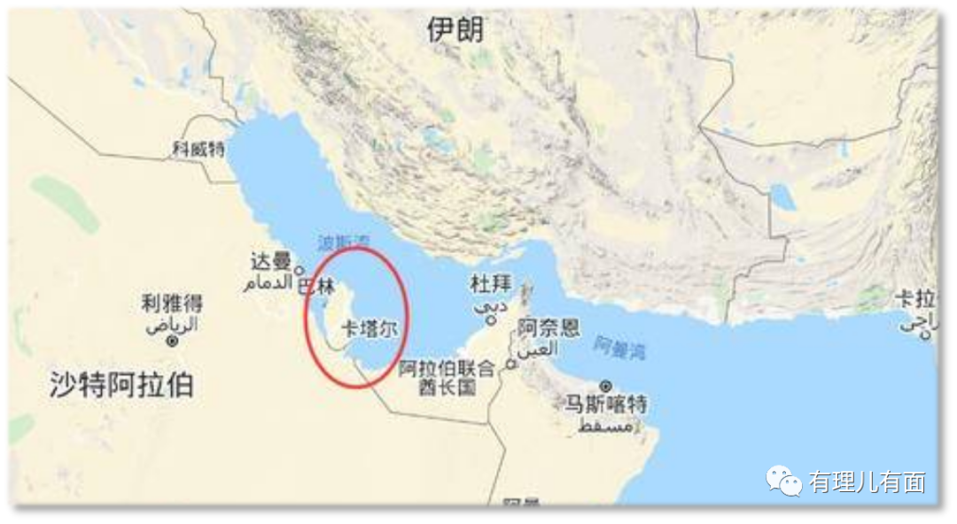

有多小？

卡塔尔面积仅仅11521平方公里，仅相当于1.5个广州，以面积排名，全球200多个国家，排在161位；以人口排名，2021年排在138位。很多人可能在世界杯之前，对中东国家的印象多停留在沙特、阿联酋与伊朗身上。可偏偏就是这个小国，刷新了全球对中东土豪的“壕”的定义。

有多壕？

卡塔尔为办好第22届世界杯，硬生生砸了2290亿美元！很多人对此并没有什么清晰概念，看看最近几次世界杯花费对比图。

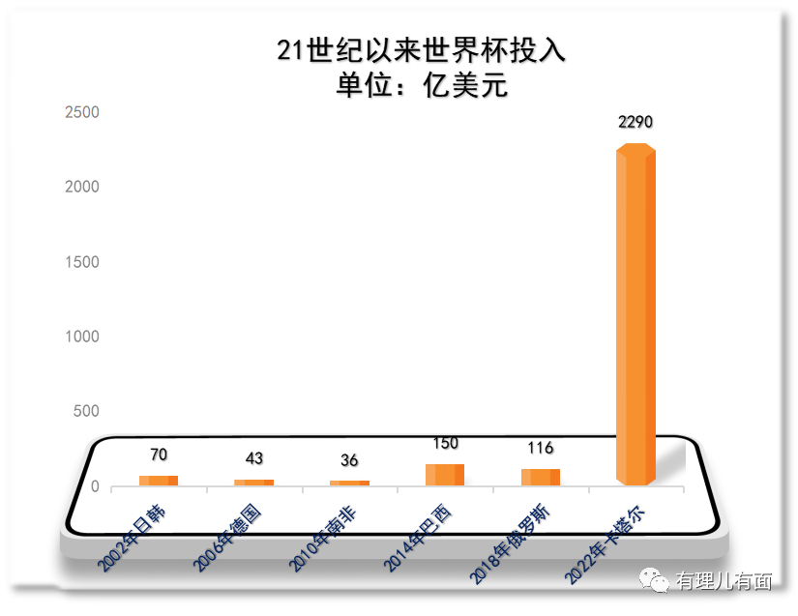

之前是有足球王国之称的巴西，2014年世界杯投入150亿美元最多，可卡塔尔在足球界根本称不上有多大影响力，竟然把这个第一的标准15倍之多；估计今后数十年、甚至上百年，都无人超越这个标准（当然美元崩盘成为津巴布韦币不算）。

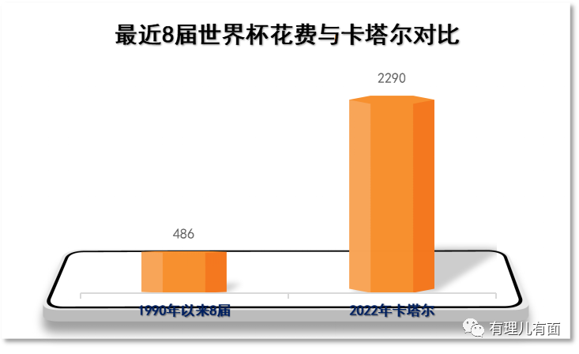

有人统计了1990年以来前八届世界杯投资总和是486.3亿美元，显然与卡塔尔的2290亿美元依然没法比，或许前21届世界杯总花费才能与之扳一扳手腕。

这是怎一个壕字了得？

不少网友激辩：值吗？不管从历史上大型赛事后场馆投资收益，还是吸引游客情况，经济、投资专家们计算，这怎么都是一笔血亏的买卖。

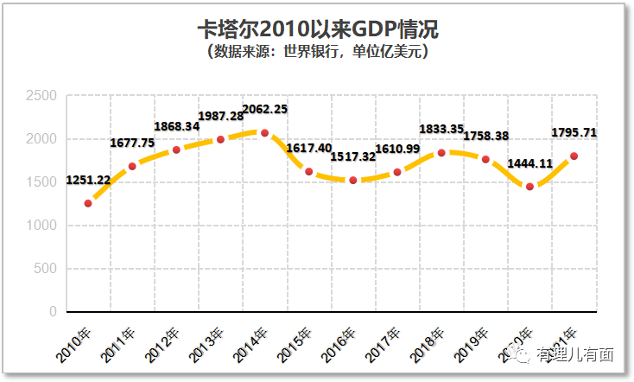

虽然中东土豪不差钱，但按照近年卡塔尔GDP产值，2290亿美元依然相当于卡塔尔近一年半的收入。如果按照卡塔尔政府财政年均约540亿美元的收入支出，则相当于卡塔尔政府不吃不喝4年多。

卡塔尔政府在世界受疫情战争阴云密布时，下了如此大的血本举办如此盛会，应该得到世界广泛赞誉吧？

恰恰相反，美国为首西方媒体对卡塔尔办世界杯横挑鼻子竖挑眼，不仅对卡塔尔鸡蛋里挑骨头，批判卡塔尔不该如此乱花钱，人傻钱多没道德；还借口卡塔尔在这届世界杯上，没有支持拜登当局借世界杯推广“政治正确的彩虹旗”事业，搞各种小动作不断搞破坏。

美国为啥如此不满？

真的是不满卡塔尔乱花钱，暴发户炫富吗？真的只是卡塔尔没有支持拜登民主党的“彩虹事业”吗？

回答上述问题前，先问2个问题：一是卡塔尔2290亿美元这笔巨款，不投资办世界杯的话，能投向哪里？二是美国期望卡塔尔投向哪里？

实际上这两个问题的答案，也是美国如此不满的答案。

不管是放毒祸害世界，还是挑起俄乌冲突，美国终极目标都是配合美元加息，驱赶全球资本回流美国，让华尔街金融财阀用印刷出来的废纸，抄底世界优质资产，把废纸变成真正财富，维持他们奢靡腐朽堕落的生活。

按照设计，卡塔尔这种土豪的资本，就应该回流美国高价接盘美债、美股、美房；而不是自己花掉搞建设，办盛会，增强卡塔尔自身底蕴实力。

或许有人会说，卡塔尔不能更好的投资吗？如现在新能源如火如荼，卡塔尔油气总有枯竭一天，买关键矿场、买芯片厂高科技不香吗？这就要说卡塔尔的生存智慧了。

关键矿场，芯片高科技，中国这种实力，都要与美国及其走狗各种博弈，如加拿大前段时间下令中国企业从锂矿企业撤资，英国逼迫中国企业卖出芯片公司股份等；那么像卡塔尔这样的小国，真的把手伸向这些大国心头肉，你说会怎样？

美国及其走狗分分钟会叫卡塔尔认识什么叫“长臂管辖”？什么叫“私掠许可”？

所以你再看卡塔尔主权财富基金的投资，就会发生很有意思。卡塔尔主权财富基金在资本投资圈相当有名，世界排名第九。可卡塔尔投资管理局在操盘时，在欧洲还有工业制造等项目，但在美英等国，基本都是房地产、基础设施等固定资产，就是没有伸手美国最赚钱的高科技。

土豪们不知道高科技赚钱，利润大吗？显然不是。就以前面大家都认为卡塔尔人傻钱多，花2290亿美元办世界杯这项投资来说，实际卡塔尔除了专家们说的卖门票，搞旅游、提高国家形象等显性收益外，还暗藏着巨大的金融收益。

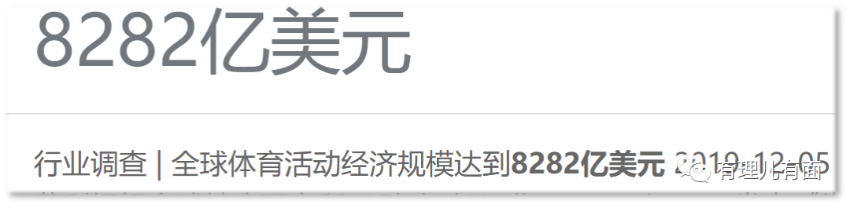

据统计，卡塔尔投资局通过投资，控制着全球20%的体育市场。而行业统计2019年世界体育市场规模，高达8282亿美元；简单计算，卡塔尔在体育市场的经济活动规模也高达1656亿美元。

谁又真的是傻瓜呢？

显然这极其不符合美国大局。不买美债，把美元花掉搞实体，这让华尔街的金融收割游戏怎么玩得下去？

不仅如此，卡塔尔近年投资向东转向明显。今年年中的一带一路中阿投资贸易协会上，卡塔尔投资局曾表示，自2016年以来在中国投资了100亿美元。近期，还大幅度加码投资中国周边的日韩市场，就是不去接盘美债。

贸易循环链上，这届世界杯，从主场馆，到哈马德机场、港口、地铁、吉祥物、灯光表演的无人机、摆件等等，甚至赛场广告，都统统来自中国。不知是不是巧合，就在11月21日，卡塔尔还宣布与中国签署行业史上最长液化天然气供货协议，27年。

要知道，俄乌冲突后，天然气可是紧俏货。北溪被盎撒人破坏后，欧洲陷入气荒，纷纷到卡塔尔找气；卡塔尔在世界瞩目之时，却高调宣布把订单给中国。

这本身就意味深长！

石油美元、石油美元，是美元霸权，金融收割世界的基石之一。现在美元不在美国设计的循环链上流动，加速与美国脱钩，你说美国急不急？

更令美国心焦的是，这并不是单一现象。

沙特，今年以来不仅不买美债，反而加速出售，不配合拜登增产降价令；投资上还加速向东，如巴厘岛G20峰会后，沙特王储访问韩国，出资300亿美元买韩国芯片产业股份。这让图谋低价抄底控制韩国优质芯片产业的美国资本以重击。土耳其出兵打击美国中东棋子库尔德武装后，沙特又宣布给土耳其央行注资50亿美元。另一个产油大国阿联酋更离谱，竟然投资50亿美元支持中国航天事业。

这才是美国仇视卡塔尔世界杯的真相。

这就是美国在中东近期频频动作的原因。如11月30日，美国宣布或军事打击解除伊朗核能力。这也是美国疯狂鼓动中国放开，并下场煽动黑暴活动的原因。

美元是美国霸权根基。

美国真急了！

有伙伴忧心就看到美国不断挑衅刺激中国，但中国就是被动挨打？

真的吗？

你打你的，我打我的！

你看珠海航展上，中国贴心服务，推出了量身定制的整套合成旅装备，据称中东土豪纷纷下单。而就在美国军事威胁伊朗之时，中俄组织年内第二次联合战略巡航；并少见在这个时节宣布南海演习！

想必有了中国牵制制衡，卡塔尔、伊朗等中东国家的安全保障应该问题不大，卡塔尔世界杯也一定会是一场圆满成功的世界盛会！

**图片源自网络**





**关注公众号：**

**有理儿有面**

**理   性｜   揭   秘｜   探   讨**







### 精选留言

用户设置不下载评论